150% BoM

BoMは、「テンプレート部品構成表」が一つと、受注ごとにカスタマイズ項目を変更した「生産部品構成表」がある。

https://www.o2-inc.com/column/202308311530/

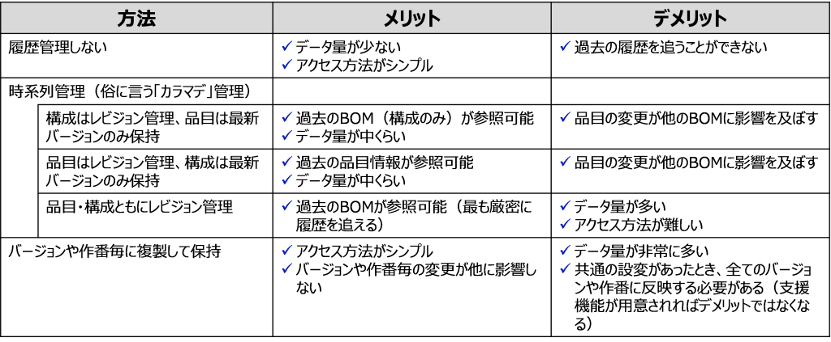

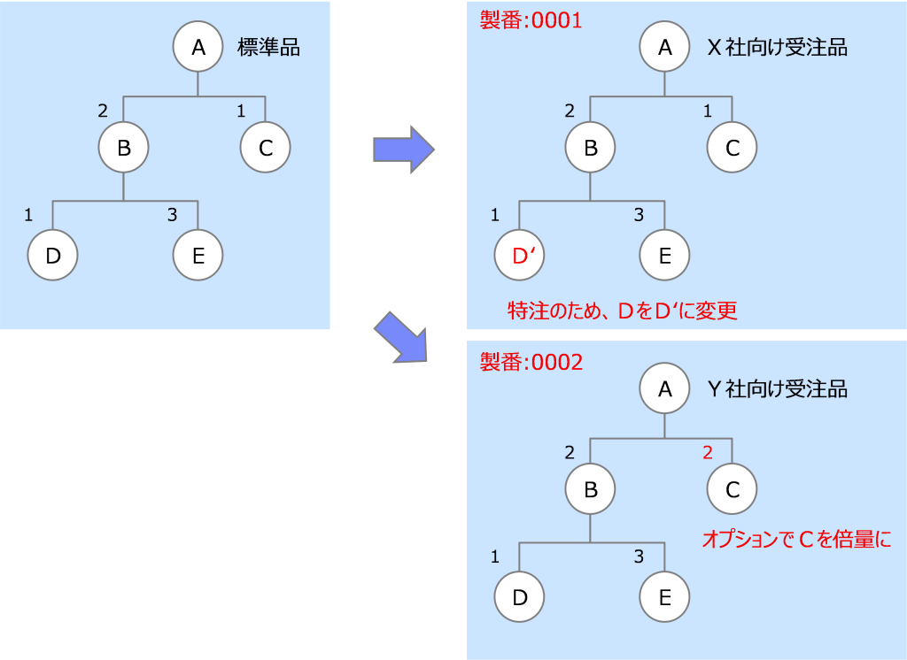

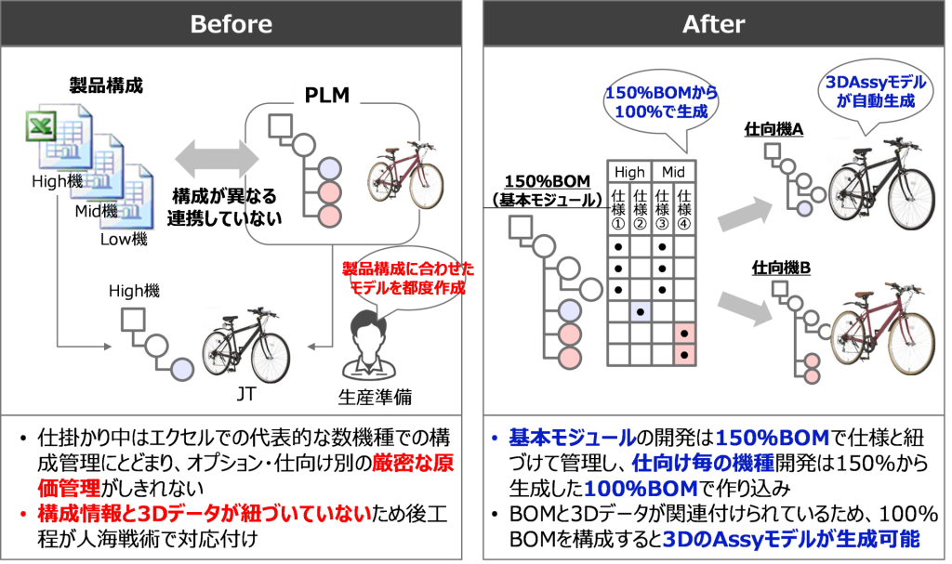

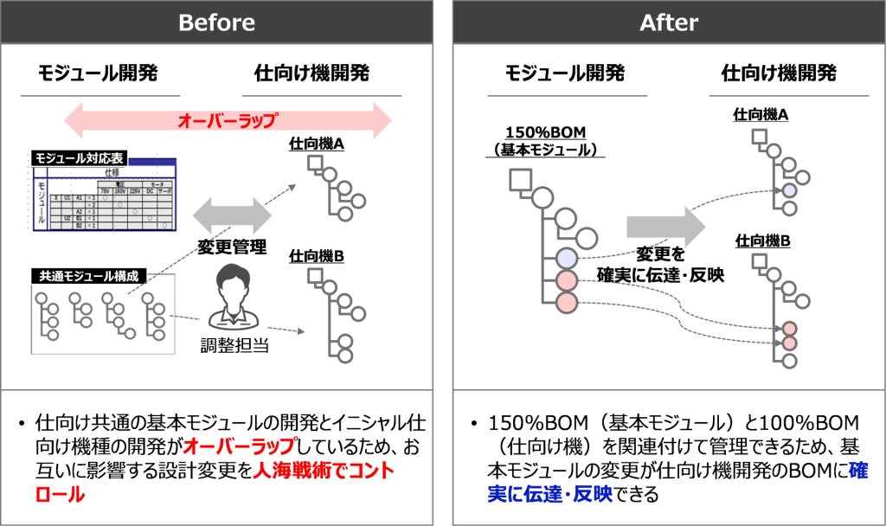

https://www.dipro.co.jp/news/detail?id=193
